Universidad Nacional del Nordeste

Facultad de Ciencias Exactas y Naturales y Agrimensura

Cátedra: Base de Datos 1

Año: 2023

Grupo 10: Réplicas de bases de datos.

ALUMNOS

|  |  |
| --- | --- |
| Garay Ruben Ernesto | 38274 |
| Goytia Jeremias Jesus | 53850 |
| Peralta, Santiago Martín | 54916 |
| Rebollo Facundo Gabriel | 54786 |
| Zarate Enzo Javier | 53434 |

PROFESOR: Lic. Darío Oscar Villegas

#### **CAPÍTULO 1: INTRODUCCIÓN**

El presente Trabajo Práctico aborda el tema de la "Replicación de Bases de Datos". Este tema implica la investigación y comprensión de cómo las organizaciones gestionan y mantienen copias de sus bases de datos, con el propósito de mejorar la disponibilidad, redundancia y el rendimiento de los sistemas de información.

Este Trabajo Práctico se centra en el problema de la replicación de bases de datos y cómo se ha convertido en una práctica esencial en la gestión de datos en entornos empresariales. La replicación plantea desafíos y preguntas importantes relacionadas con su implementación, configuración y administración efectiva.

El objetivo general de este trabajo es analizar en profundidad el concepto de replicación de bases de datos y cómo se utiliza para mejorar la disponibilidad, redundancia y el rendimiento de sistemas de información críticos. Al abordar este objetivo, se pretende brindar una visión general del panorama de la replicación de bases de datos.

**Objetivos Específicos:**

* Explorar los distintos tipos de replicación de bases de datos y sus aplicaciones específicas.
* Identificar los beneficios clave de la replicación de datos en entornos empresariales.
* Analizar casos de uso reales de replicación de bases de datos y sus impactos en la continuidad del negocio y el rendimiento de sistemas críticos.
* Examinar desafíos y consideraciones prácticas en la implementación y administración efectiva de la replicación de bases de datos.

Este trabajo tiene como finalidad proporcionar información valiosa sobre un tema fundamental en la gestión de bases de datos y su relevancia en la actualidad. A lo largo de los siguientes capítulos, se abordarán los objetivos especificados para lograr una comprensión completa de la replicación de bases de datos y sus aplicaciones prácticas.

**Réplicas de bases de datos**

La replicación de bases de datos es un proceso en el que se crea y mantiene una copia exacta de una base de datos en uno o varios servidores adicionales, con el propósito de mejorar la disponibilidad, escalabilidad y redundancia de los datos. Esto permite que los cambios realizados en la base de datos original se reflejen automáticamente en las copias, lo que proporciona tolerancia a fallos y la capacidad de distribuir la carga de trabajo entre múltiples servidores, mejorando así el rendimiento y la confiabilidad del sistema. La replicación de bases de datos se utiliza comúnmente en entornos empresariales para respaldar aplicaciones críticas y garantizar la continuidad del negocio.

**¿Qué es la replicación de datos?**

La replicación de datos es cuando los mismos datos se almacenan intencionalmente en más de un sitio o servidor. Hay varias razones por las que las empresas replican datos. Permite que los datos estén disponibles sin problemas en el caso de un tiempo de inactividad del servidor o mucho tráfico hacia el servidor. Los datos se vuelven accesibles para los usuarios de manera constante sin interferir ni ralentizar el acceso de otros usuarios. Para las aplicaciones en la nube, la replicación de datos le permite acceder a una copia de los datos en una base de datos local con un rendimiento mucho mayor que acceder a los datos a través de la API de la aplicación en la nube, que es especialmente útil para análisis y la ciencia de datos. La replicación de datos también puede permitirle evitar los límites de transacción de la API y la aceleración que tienen algunas aplicaciones en la nube.

**Ejemplo de Replicación:**

Supongamos una empresa de comercio electrónico que opera un sitio web de ventas en línea. En su base de datos principal se encuentra el inventario de productos, cuya actualización es esencial para el funcionamiento del sitio. Para garantizar la disponibilidad ininterrumpida de este recurso crítico y mejorar su rendimiento, se ha implementado la replicación de bases de datos de la siguiente manera:

**1. Base de Datos Principal:** La empresa mantiene una base de datos principal en un servidor central. En esta base de datos, se registran todas las transacciones relacionadas con el inventario, como la adición de nuevos productos, actualizaciones de cantidades o cambios de precios.

**2. Réplicas:** Para mejorar la disponibilidad, la empresa ha configurado dos servidores adicionales, cada uno con una copia idéntica de la base de datos principal. Estas copias son conocidas como "réplicas."

**3. Proceso de Replicación:** Cada vez que se produce un cambio en la base de datos principal, ya sea una actualización del stock de un producto o cualquier otra modificación, se registra y se envía automáticamente a las réplicas. Las réplicas aplican estos cambios de manera automática y sincronizada, asegurando así la consistencia de los datos en todas las instancias.

**4. Tolerancia a Fallos y Rendimiento:** La replicación no solo garantiza la disponibilidad continua de datos, sino que también proporciona tolerancia a fallos. Si el servidor principal experimenta una falla, una de las réplicas puede asumir el control, evitando interrupciones en el funcionamiento del sitio web. Además, cuando el tráfico del sitio aumenta, la carga de trabajo se distribuye entre la base de datos principal y las réplicas, lo que mejora el rendimiento global del sistema.

**5. Beneficios de la Replicación de Datos:**

**5.1 Escalabilidad horizontal:** La escalabilidad horizontal en la replicación de bases de datos se refiere a la capacidad de distribuir la carga de trabajo de una base de datos replicada al agregar más servidores o nodos al sistema. En lugar de aumentar la potencia de un único servidor o nodo, se añaden servidores adicionales para manejar la carga, lo que permite una mayor capacidad de procesamiento y almacenamiento. Este enfoque se utiliza comúnmente para mejorar el rendimiento y la disponibilidad de sistemas de bases de datos.

**5.2 Seguridad de Datos:** La replicación proporciona una capa adicional de seguridad de datos. Dado que los datos se replican en los esclavos y la replicación se puede pausar, es posible realizar copias de seguridad en los esclavos sin riesgo de corromper los datos en el servidor maestro correspondiente.

**5.3 Análisis de Datos:** Los datos pueden generarse en tiempo real en los servidores maestros, mientras que el análisis de la información puede llevarse a cabo en los esclavos sin afectar el rendimiento de los servidores maestros. Esto facilita la realización de análisis en un entorno de producción sin impactar negativamente en las operaciones en curso.

**5.4** **Distribución de Datos a Larga Distancia:** La replicación se utiliza para crear copias locales de datos en sitios remotos, lo que permite el acceso a los datos sin necesidad de una conexión permanente con el servidor maestro. Esto es especialmente útil para aplicaciones que necesitan datos en ubicaciones geográficamente dispersas.

**5.5 Recuperación de Datos:** Las réplicas de bases de datos también pueden utilizarse para recuperar datos históricos o para realizar análisis y generación de informes sin afectar al servidor principal.

**5.6 Balanceo de Carga:** Las réplicas de bases de datos se pueden utilizar para distribuir de manera eficiente el tráfico y equilibrar la carga entre servidores, lo que mejora la capacidad de respuesta del sistema.

**6. Desventajas de la Replicación de Datos:**

**6.1 Costo adicional:** Mantener réplicas de bases de datos implica costos adicionales en términos de hardware, software, ancho de banda y administración. Cuantas más réplicas tengas, mayores serán los gastos.

**6.2 Complejidad:** La configuración y administración de réplicas puede ser compleja, especialmente en entornos de alta disponibilidad o escalabilidad. Requiere experiencia y conocimientos técnicos sólidos.

**6.3 Consistencia de datos:** La replicación en tiempo real puede llevar a problemas de consistencia si no se gestionan adecuadamente las transacciones entre servidores. Asegurarse de que los datos sean coherentes en todas las réplicas puede ser un desafío.

**6.4 Complejidad de la recuperación de desastres:** Aunque las réplicas son valiosas para la recuperación de desastres, su configuración y gestión en escenarios de recuperación pueden ser complicadas.

**6.5 Mayor complejidad de respaldo:** La existencia de réplicas puede requerir estrategias de copia de seguridad más complejas para garantizar que todos los datos estén respaldados adecuadamente.

**6.6 Riesgo de errores humanos:** Los errores en la configuración o administración de réplicas pueden tener un impacto significativo en la integridad de los datos. Se requiere un cuidadoso monitoreo y medidas de seguridad para evitar errores.

**7. Metodología de Réplicas (Maestro-Esclavo y Transaccional)**

La metodología maestro-esclavo, también conocida como replicación maestro-esclavo, es un enfoque común en la replicación de bases de datos. En este método, se establece una relación de replicación entre dos servidores de bases de datos: el "maestro" (o "principal") y el "esclavo" (o "secundario"). Aquí se explica cómo funciona:

**7.1. Maestro (Master):** El servidor maestro es la instancia principal de la base de datos donde se originan las transacciones o cambios en los datos. Este servidor es la fuente autorizada de los datos y registra todas las transacciones.

**7.2. Esclavo (Slave):** El servidor esclavo es una copia del servidor maestro que recibe y aplica las transacciones del maestro. Los esclavos reflejan los datos y el estado del servidor maestro en tiempo real o con un ligero retraso.

La replicación maestro-esclavo suele ser un proceso asincrónico, lo que significa que los cambios se replican en los servidores esclavos con un cierto retraso desde el servidor maestro. Sin embargo, se esfuerza por mantener la consistencia de datos y garantizar que los cambios se repliquen de manera confiable.

Es importante destacar que esta metodología es un paso esencial en la implementación de soluciones de alta disponibilidad y recuperación de desastres en bases de datos, pero requiere una configuración y administración cuidadosa para garantizar su efectividad y seguridad.

**7.3. Réplica Transaccional (Transactional Replication):** En este método, los cambios individuales en los datos se replican en tiempo real a los servidores de destino. Se utiliza para mantener datos consistentes y actualizados entre servidores en aplicaciones que requieren alta disponibilidad y consistencia. Es especialmente útil en sistemas donde se necesita replicar datos críticos.

#### **CAPÍTULO 4: PASO A PASO DEL DESARROLLO DE LA RÉPLICA EN METODOLOGÍA MAESTRO-ESCLAVO**

4.1 – Lo primero a realizar es instalar una máquina virtual en Windows (En este caso usaremos **VMware Workstation** en su versión 17 que cuenta con una versión gratuita), para luego iniciar el sistema operativo **Windows Server 2019** en la misma.

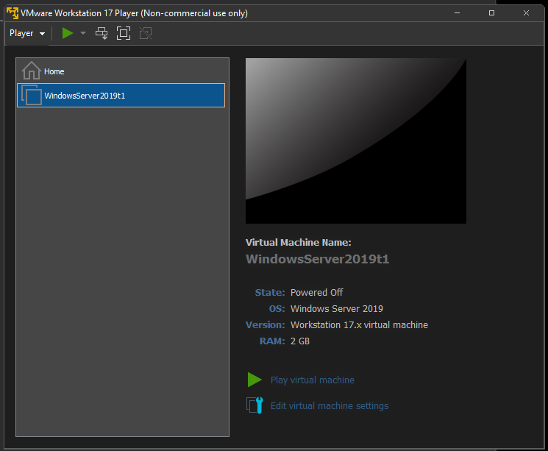

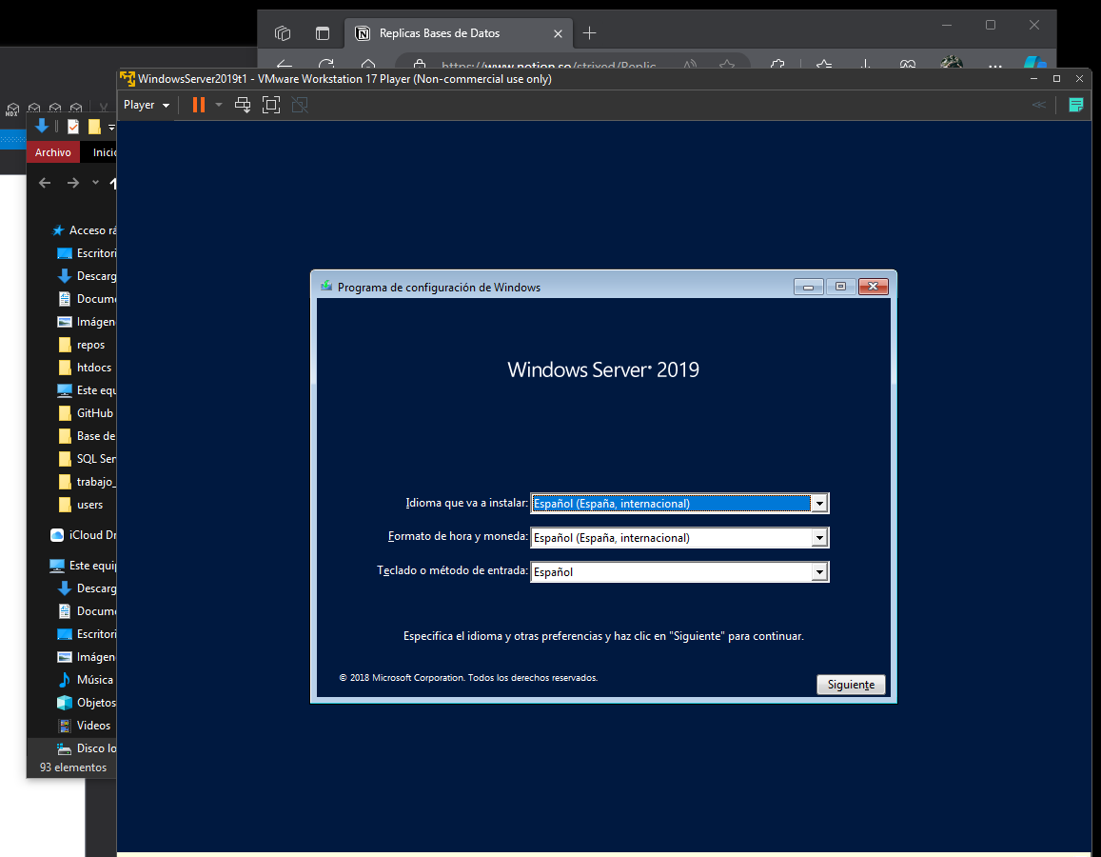

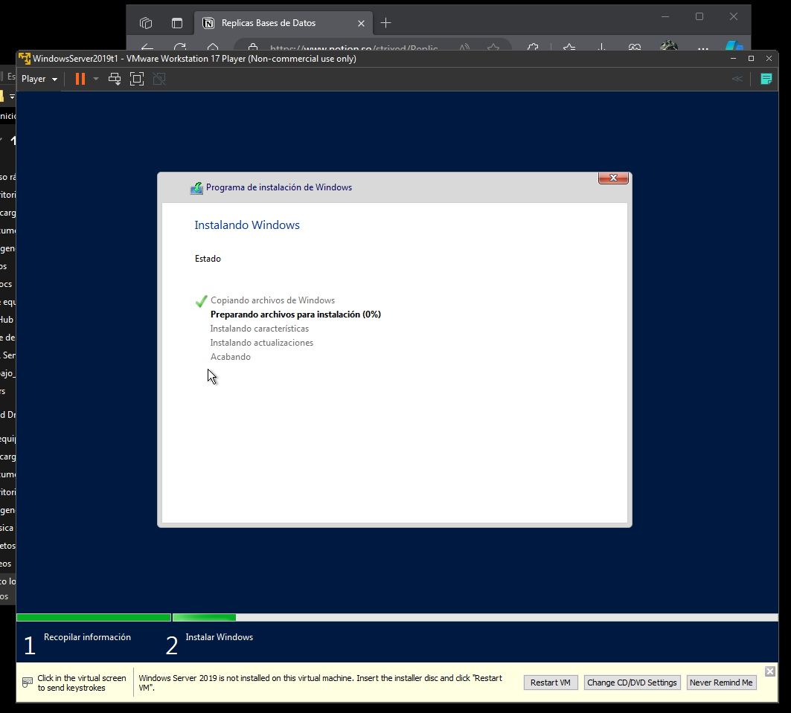

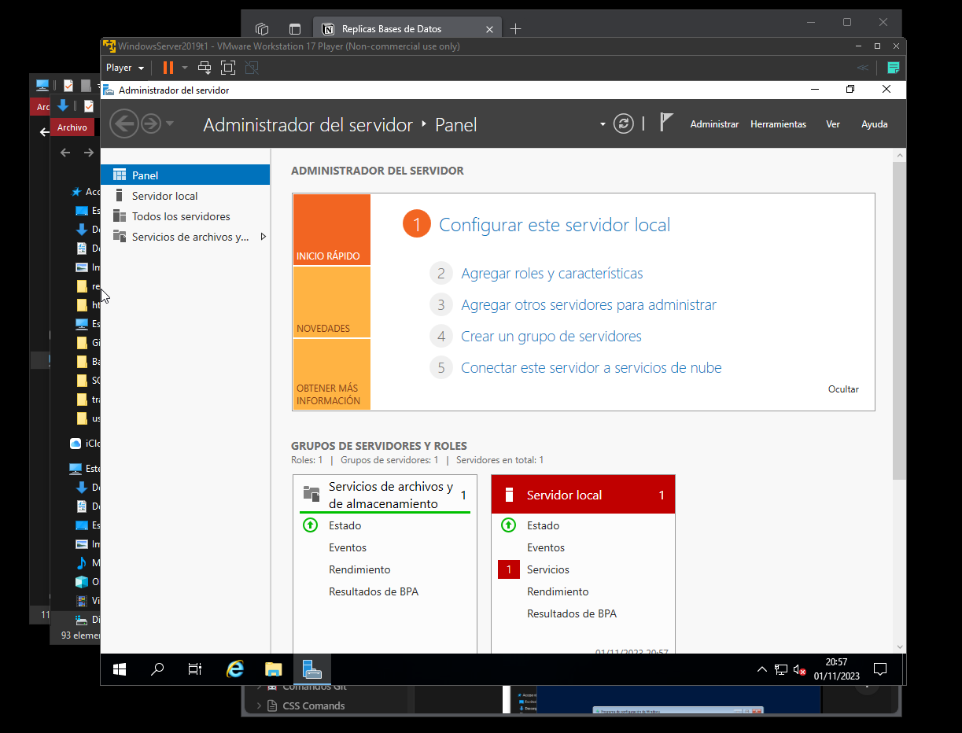

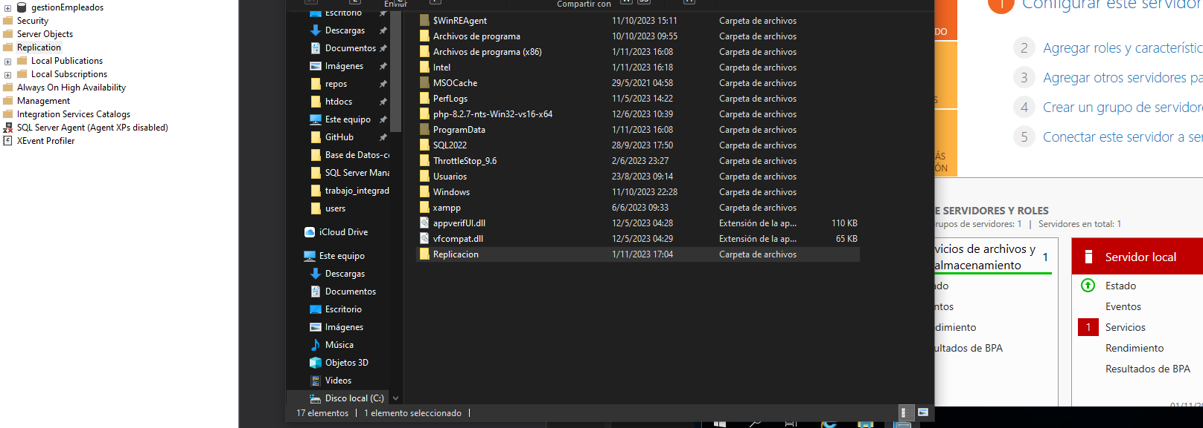4.1.2: Una vez hecha la instalación del sistema, crearemos una carpeta en el Disco Local C para poder realizar la replicación (Puede ser cualquier nombre, pero en este caso para darle coherencia usaremos el nombre Replicación).

4.1.3: Ya creada la carpeta, accederemos al Uso Compartido Avanzado desde las Propiedades para poder darle los permisos necesarios y así lograr que esta sea un nexo de circulación de archivos entre Maestro y Esclavo.

Hechos estos pasos, en la carpeta Red del Servidor Esclavo debería ser posible observar la carpeta con los permisos modificados

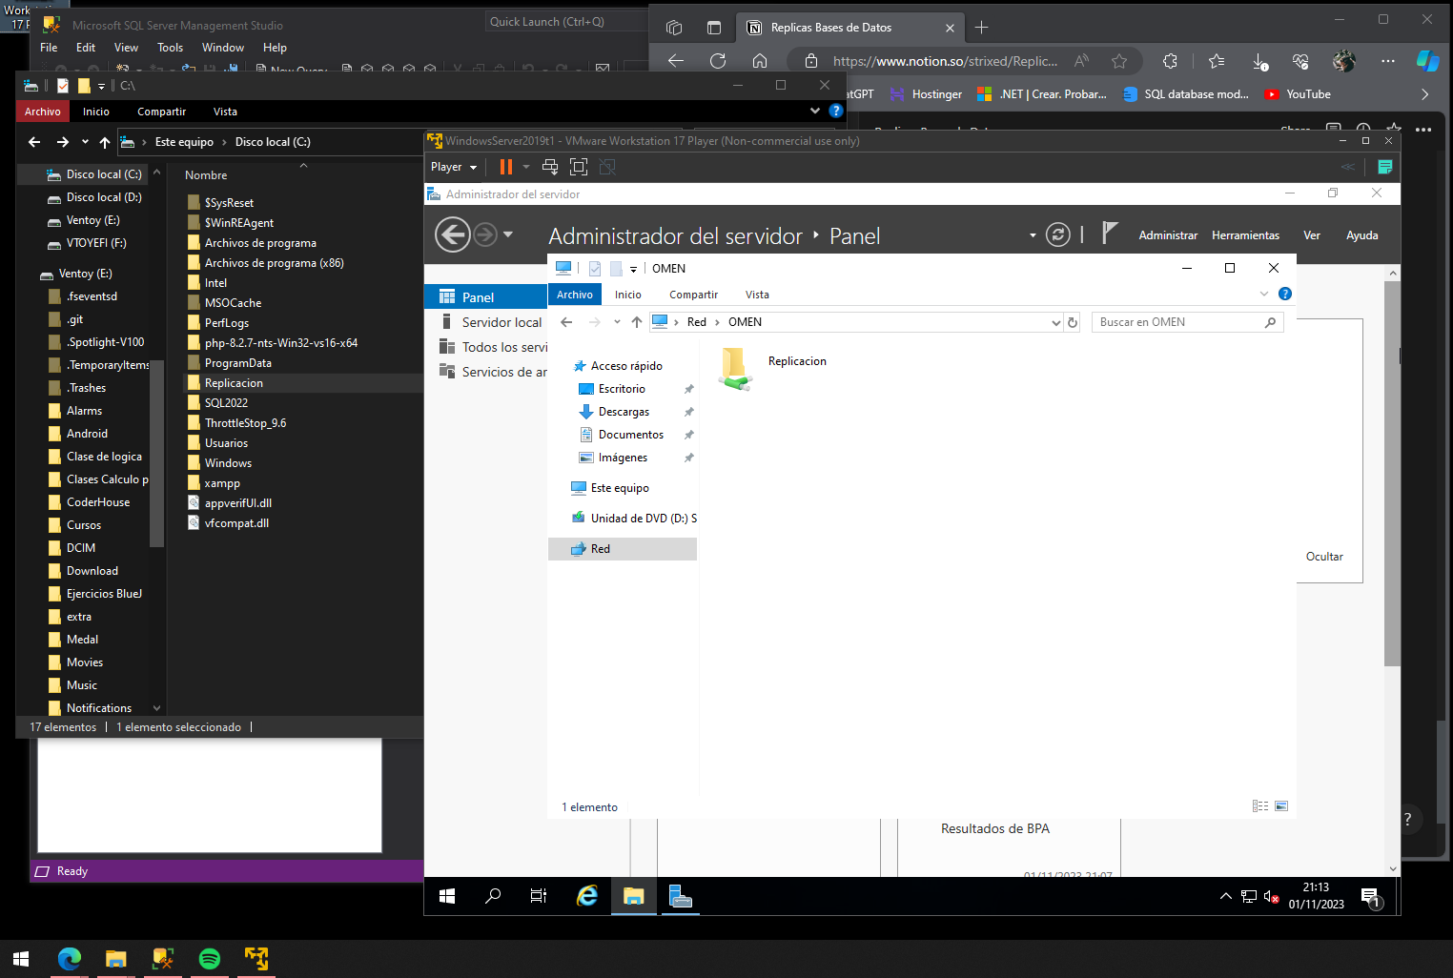

4.1.4: Algo a tener en cuenta es que, cuando se instale el SQL Server que se utilizará en esta Máquina Virtual, lo que hay que marcar en la parte de las Funciones es el SQL Server Replication, de modo en que nos pueda permitir realizar la replicación sin errores.

Hecha su instalación, lo siguiente que se deberá de realizar es la configuración del mismo desde la carpeta que se desea replicar

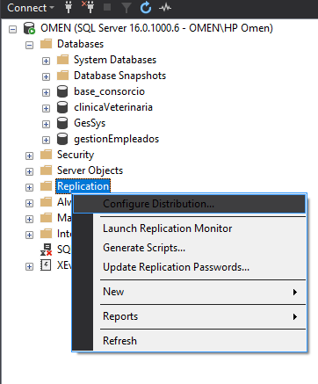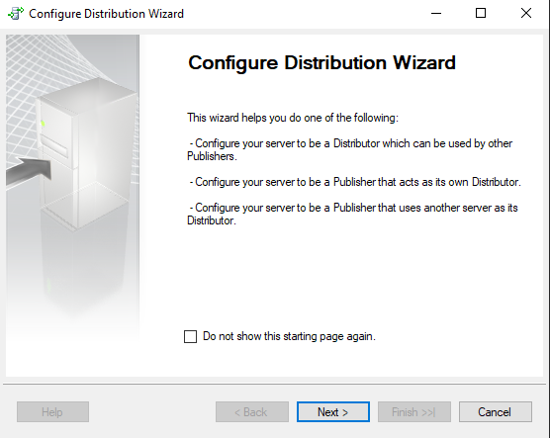

En este apartado, la mejor opción sería dejar la opción marcada por defecto (Es decir, la OMEN)

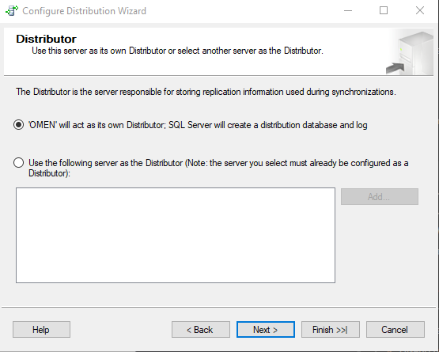

Colocamos la ruta de la carpeta a replicar junto con el directorio OMEN, para luego darle al botón Siguiente hasta Finalizar la configuración.

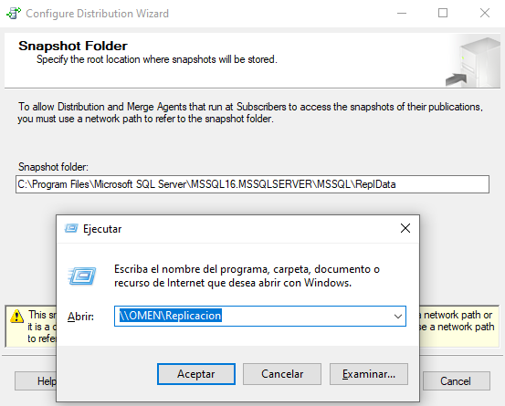

4.1.5: Hecha ya la configuración del paso anterior, ahora vamos a crear una nueva publicación en esta carpeta para poder iniciar la replicación.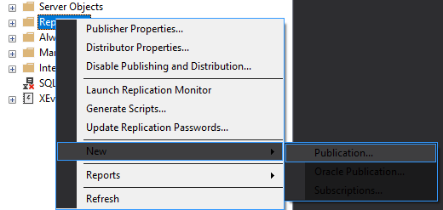

Seleccionamos la base de datos que deseamos replicar, en este caso usaremos la de este proyecto que sería base_consorcio.

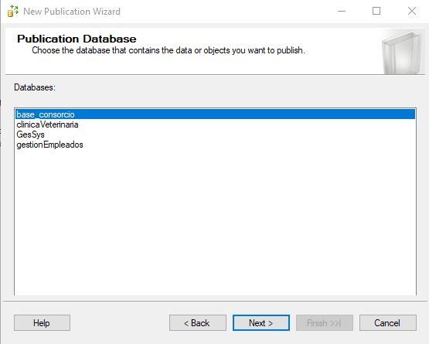

En este cuadro de diálogo se dispondrán los distintos tipos de publicación que ofrece la aplicación en sí, en este caso usaremos la Publicación de Mezcla (O Merge Publication)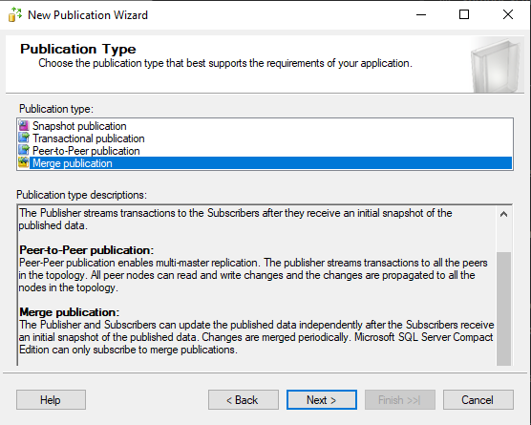

Hecho esto, nos desplazará a otro cuadro donde seleccionaremos las versiones del suscriptor que admitirán compatibilidad con esta publicación, como mejor opción es dejarlo en SQL 2008 o posteriores.

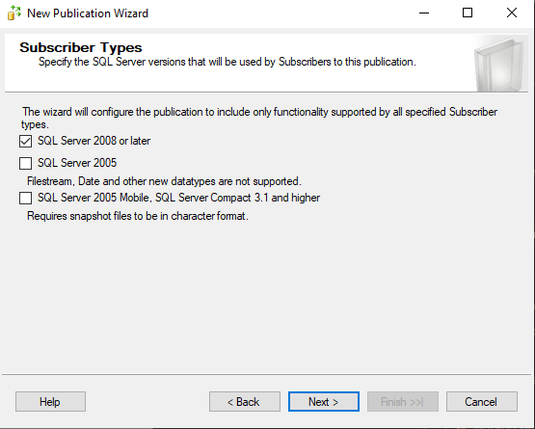

Ahora viene la parte donde veremos qué partes de la base de datos queremos mezclar, por lo que, para conservar todos sus datos intactos lo mejor sería seleccionar todo.

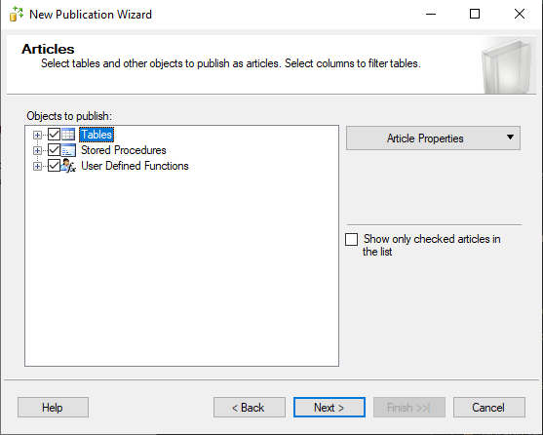

En este cuadro de diálogo es mejor dejar marcada la primera opción que aparece.

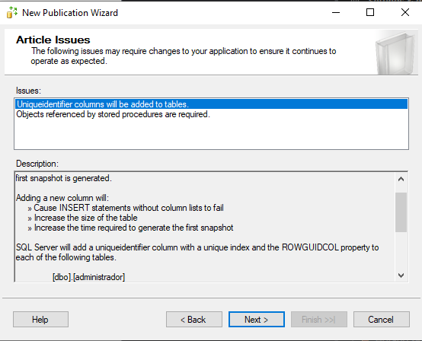

Y de aquí solamente es darle Siguiente a todo hasta llegar al cuadro de diálogo donde nos pedirá una ruta de destino.

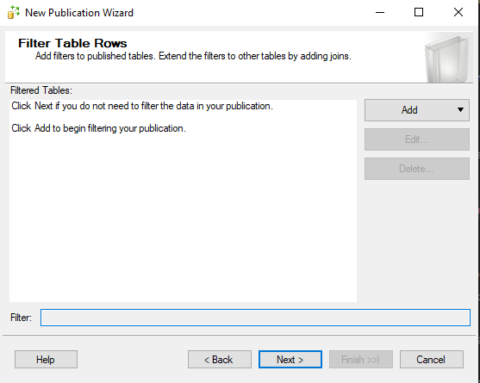

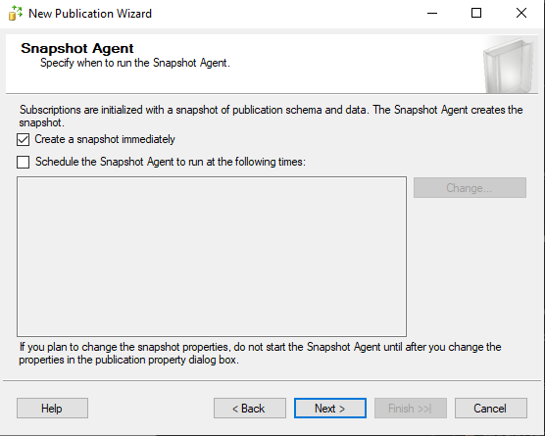

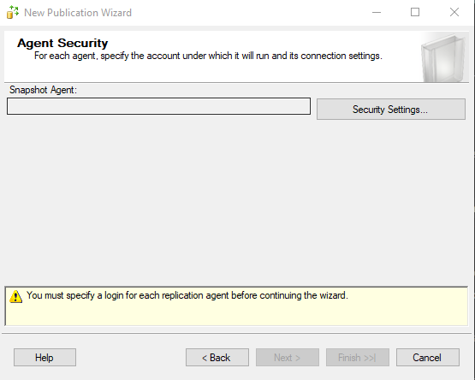

Llegado a este punto, el siguiente paso a realizar es conectarse con la cuenta en la cual se realizará la replicación. Lo que se debe hacer es instalar en la Máquina Virtual el SQL Server que servirá como nexo de comunicación (En este caso se utilizará el Express Edition 2022).

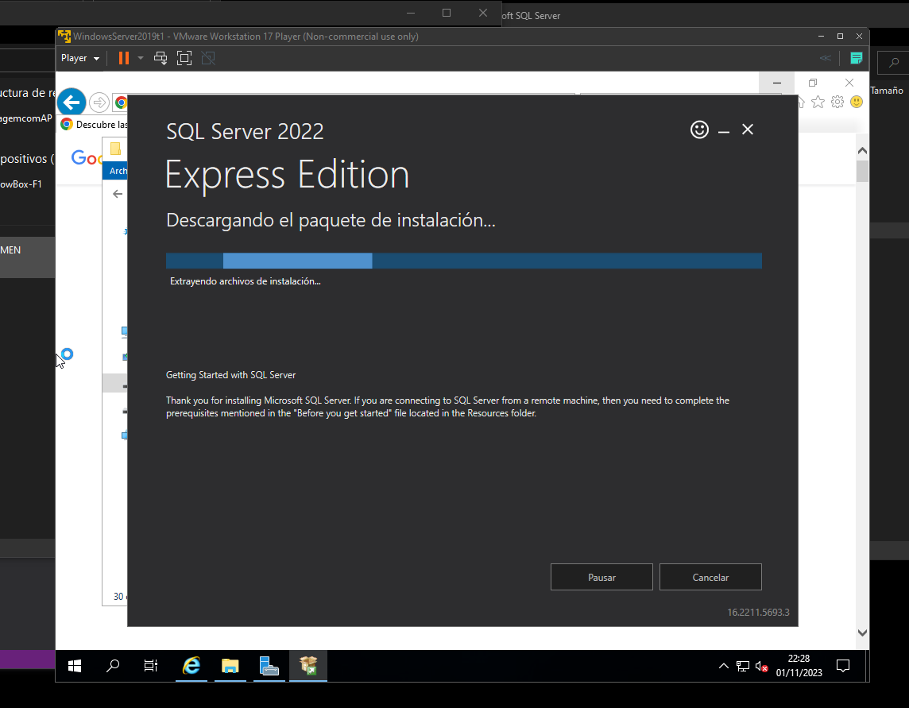

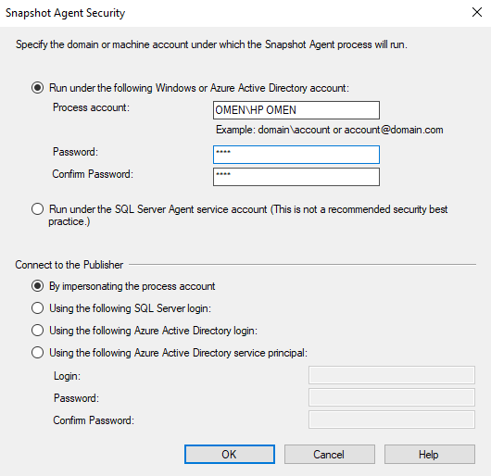

En la PC donde se realiza la replicación colocaremos el Dominio y Contraseña donde tenemos cargada la Base de Datos.

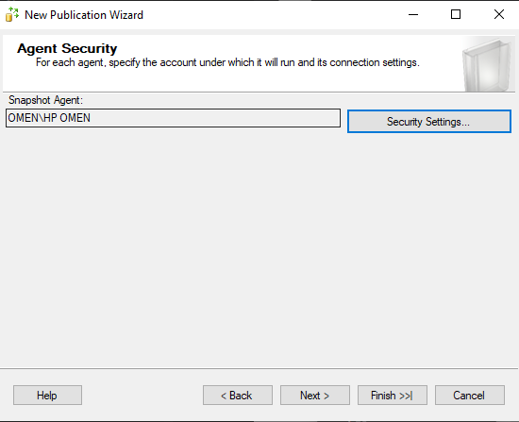

Ya llegado a este punto, el cuadro de diálogo del Agent Security nos debería de reconocer la ruta creada en pasos anteriores para poder ir a los pasos siguientes.

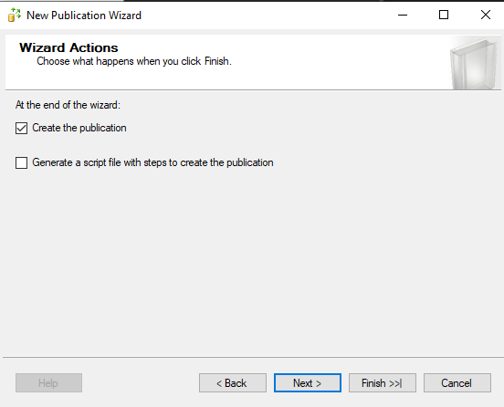

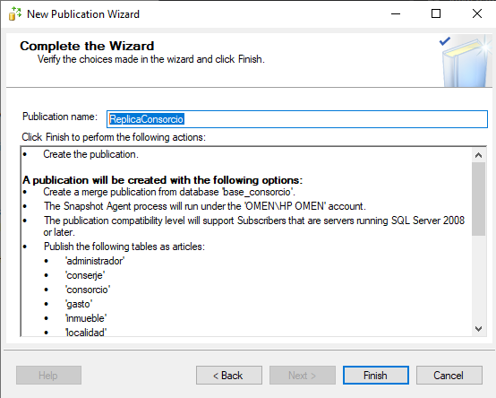

Creamos la publicación sin generar un script, y luego le daremos un nombre representativo a la publicación para no perder la cohesión. Antes de finalizar, el cuadro de diálogo nos mostrará qué tablas se verán publicadas de la base de datos original, el destino del cual va a arrancar, y la compatibilidad en la que ésta será admitida poder correr.

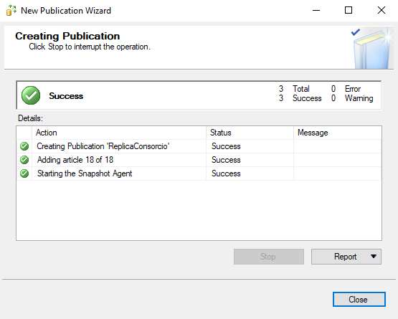

Y aquí veríamos que con éxito se creó la publicación, la cantidad de tablas que añadió y el estado en que se encuentra el Snapshot.

Algo muy importante a tener en cuenta es que el SQL Server Agent debe de estar iniciado.

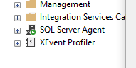

Ya creada la publicación, en nuestro Explorador de Objetos del SQL que utilicemos, nos debería de aparecer esto en el Servidor Físico:

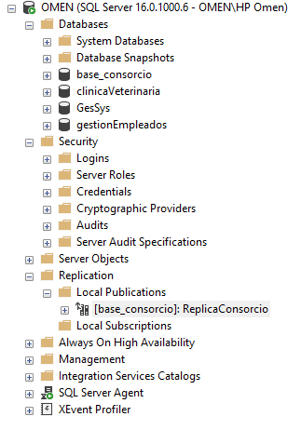

4.1.6: Una vez creada ya la publicación, lo que haremos desde el Servidor Virtual es crear una nueva Suscripción en la carpeta Local Subscriptions de la Carpeta Replication para poder ver si desde el Servidor Físico se crea una réplica.

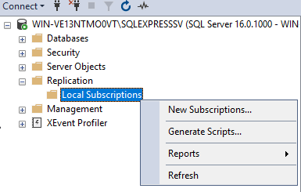

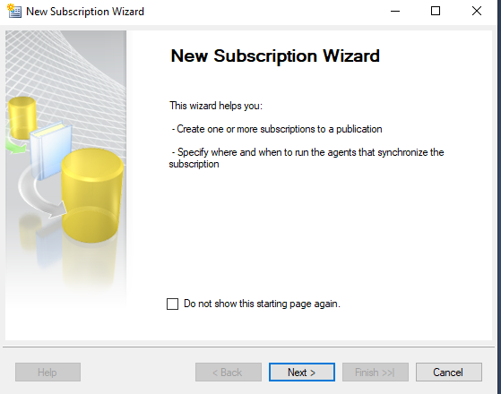

Buscaremos desde el Servidor Virtual nuestro Servidor Publicador (El cual sería nuestro Servidor Físico).

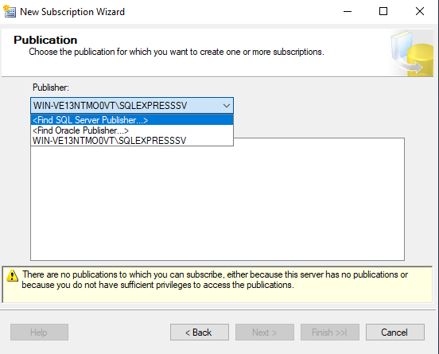

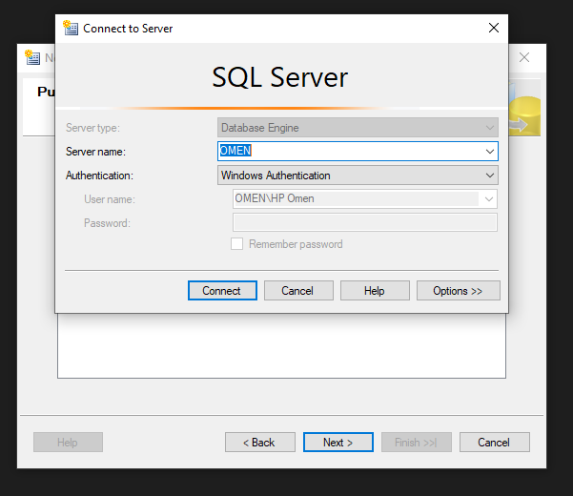

Y en este cuadro de diálogo nos debería permitir seleccionar nuestro Servidor Publicador.

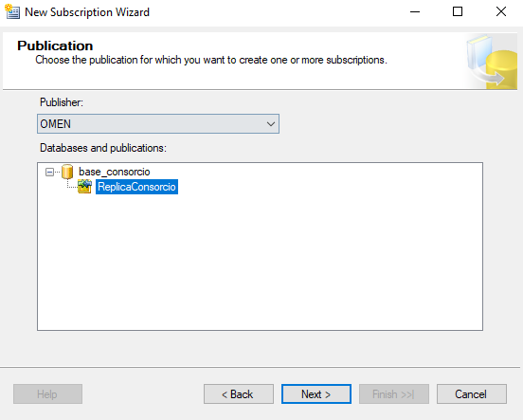

Si los pasos se siguieron correctamente, nos debería permitir observar la base de datos de la cual se desea suscribir.

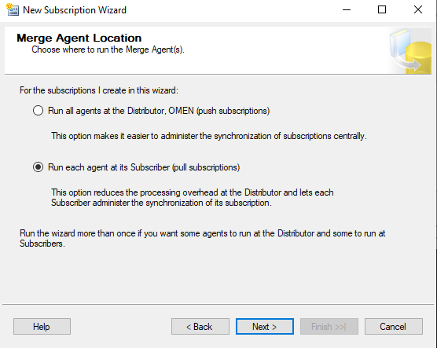

Dejamos la segunda opción marcada en este cuadro.

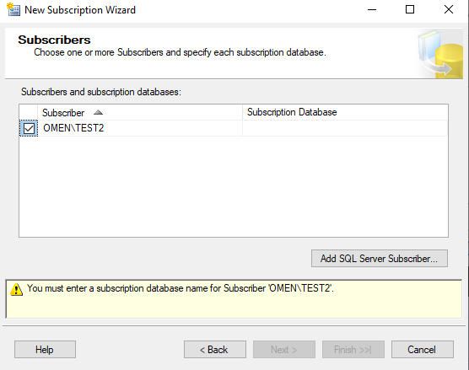

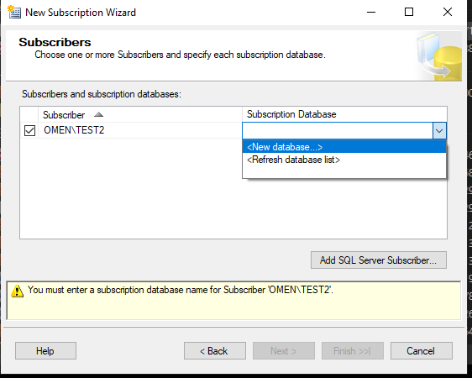

Y en este cuadro seleccionaremos la opción “New Database”.

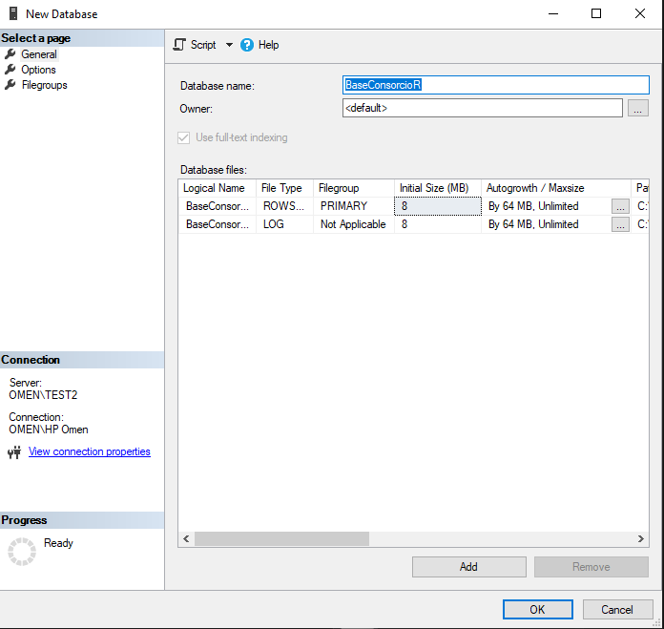

En este paso solamente le daremos el nombre correspondiente, el parámetro Owner lo dejarémos por “Default”.

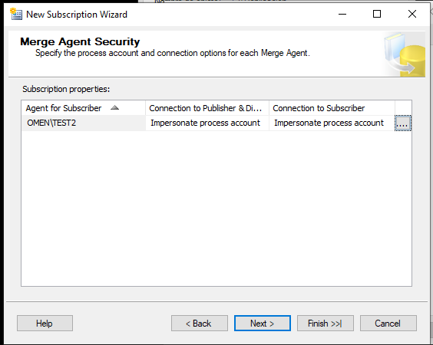

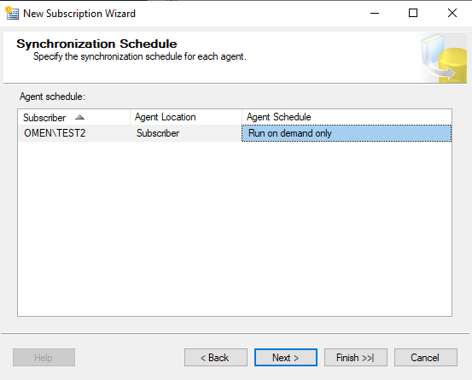

En este paso nos debería de aparecer el Agent Schedule en su opción “Run on Demand Only”.

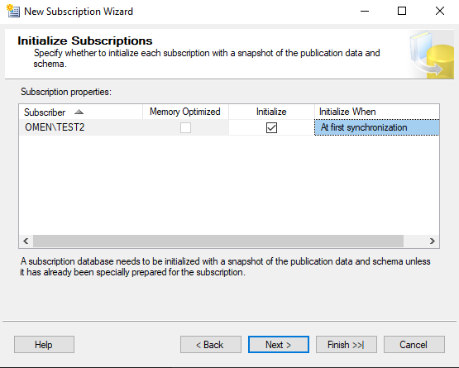

Marcamos la opción “Initialize” en caso de que esta no se encuentre marcada por defecto.

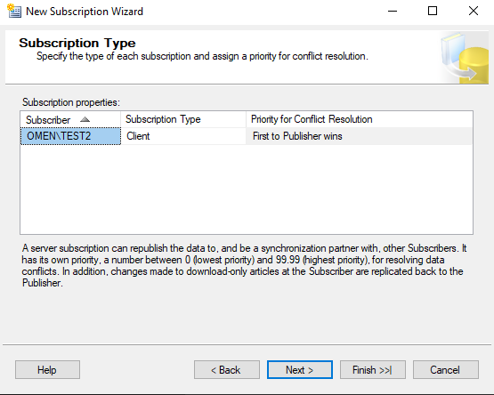

Y en este cuadro de diálogo nos debería de aparecer qué tipo de Suscriptor es (En este caso Cliente).

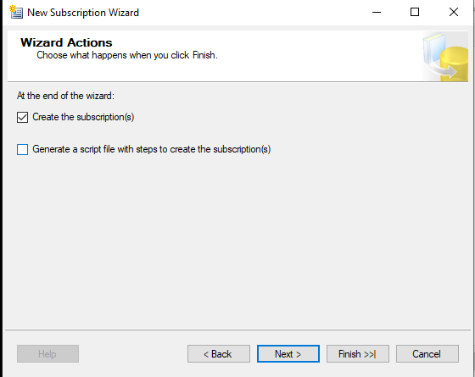

Le daremos a la opción de crear la suscripción sin generar el script.

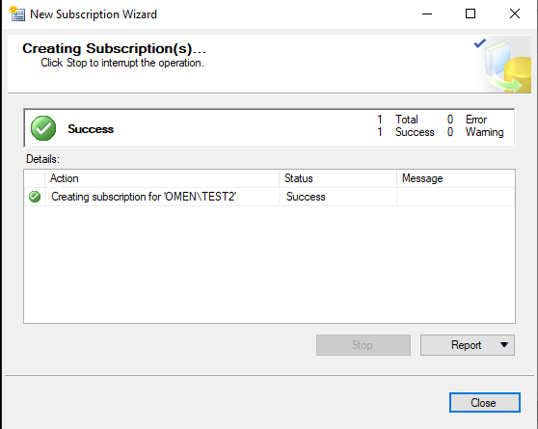

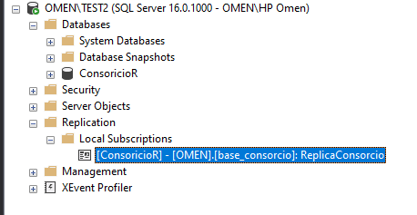

Y ya hechos los pasos, nos debería de aparecer en nuestro Explorador de Objetos la Suscripción realizada, con la Base de Datos ConsorcioR(La Réplica) creada en el Servidor Suscriptor.